«Создание условий для распространения моделей государственно-общественного управления образованием и поддержка программ развития регионально-муниципальных систем дошкольного образования».
Тема базовой площадки
«Телешкола - как одна из вариативных форм дошкольного образования».
город Нижний Тагил,
МАДОУ д/с «Радость»
директор Городилова Елена Геннадьевна
куратор - старший преподаватель НТФ ИРО Корнева Е.П.,
руководитель направления – директор НТФ ИРО Жижина И.В.

Основными направлениями государственной политики в сфере дошкольного образования в рамках реализации Плана мероприятий («Дорожной карты») "Изменения в отраслях социальной сферы, направленные на повышение эффективности образования и науки" (утв. распоряжением Правительства РФ от 30 декабря 2012 г. № 2620-р) являются:
- Реализация мероприятий, направленных на ликвидацию очередности на зачисление детей в дошкольные образовательные организации, включает в себя:
  - предоставление субсидий субъектам Российской Федерации на софинансирование реализации региональных программ (проектов) развития дошкольного образования;
  - создание дополнительных мест в государственных (муниципальных) образовательных организациях различных типов, а также развитие вариативных форм дошкольного образования;
  - обновление требований к условиям предоставления услуг дошкольного образования и мониторинг их выполнения;
  - создание условий для привлечения негосударственных организаций в сферу дошкольного образования.
- Обеспечение высокого качества услуг дошкольного образования включает в себя:
  - разработку и внедрение федеральных государственных образовательных стандартов дошкольного образования;
  - кадровое обеспечение системы дошкольного образования;
  - разработку и внедрение системы оценки качества дошкольного образования.
- Введение эффективного контракта в дошкольном образовании (в соответствии с Программой поэтапного совершенствования системы оплаты труда в государственных (муниципальных) учреждениях на 2012 - 2018 годы, утвержденной распоряжением Правительства Российской Федерации от 26 ноября 2012 г. № 2190-р) включает в себя:
  - разработку и внедрение механизмов эффективного контракта с педагогическими работниками организаций дошкольного образования;
  - разработку и внедрение механизмов эффективного контракта с руководителями образовательных организаций дошкольного образования в части установления взаимосвязи между показателями качества предоставляемых государственных (муниципальных) услуг организацией и эффективностью деятельности руководителя образовательной организации дошкольного образования;
  - информационное и мониторинговое сопровождение введения эффективного контракта.
Обеспечение доступности качественного дошкольного образования будет способствовать созданию равных стартовых возможностей для дальнейшего обучения в образовательных организациях всех детей Российской Федерации вне зависимости от места проживания, социального статуса и состояния здоровья.
Доступность качественных образовательных услуг обеспечивается не только на счет увеличения мест в действующих дошкольных образовательных организациях (далее – ДОО), но и благодаря внедрению вариативных форм дошкольного образования, которые дают возможность современной семье включиться в программу психолого-медико-педагогического сопровождения на ранних этапах, а так же предоставляют выбор родителям оптимальных форм сотрудничества с ДОО.
Актуальность проекта «Телешкола - как одна из вариативных форм дошкольного образования» не вызывает сомнений, так как ключевыми проблемами в системе современного дошкольного образования являются:
- недостаточность мест в действующих дошкольных образовательных учреждениях;
- неудовлетворенность части населения качеством предоставляемых услуг в сфере дошкольного образования;
- отсутствие адекватных условий для получения дошкольного образования детьми с ограниченными возможностями здоровья;
- несформированность спектра предлагаемых услуг в сфере дошкольного образования для возможного выбора родителями формы (очная, очно-заочная, заочная) и содержания дошкольного образования на основании актуальных потребностей семьи;
- отсутствие достоверной информации о реальных потребностях современных семей в услугах в сфере дошкольного образования.
Проект позволит определить инновационные механизмы для решения вышеназванных проблем.
Актуальность и инновационная составляющая проекта заключается в разработке механизмов, связанных с реализацией вариативных форм дошкольного образования на основе электронных способов обучения воспитанников с использованием дистанционных образовательных технологий, практической реализацией моделей психолого-педагогического сопровождения детей раннего возраста, детей с особыми образовательными потребностями и ограниченными возможностями здоровья, получающими дошкольное образование в семье.
Данный проект позволяет апробировать и внедрить различные образовательные модули, не вошедшие еще в широкую практику образовательных организаций, а так же расширить спектр интерактивных форм взаимодействия с семьей с целью обеспечения доступности и открытости образования.
Образовательная деятельность в «Телешколе» базируется на использовании современных информационных технологий и средств обучения, в том числе электронное обучения и дистанционные образовательные технологии, что является высокотехнологической формой получения качественных образовательных услуг всем заинтересованным лицам с учетом их реальных потребностей и возможностей. Деятельность «Телешколы» позволяет ДОО существенно изменить организацию образовательного процесса и даёт возможность детям дошкольного возраста осваивать образовательные программы в различных формах, в том числе в форме семейного образования.
Цель проекта: создание комплекса условий для увеличения охвата детей дошкольного возраста качественными и разнообразными услугами в сфере дошкольного образования за счет развития вариативных форм и поддержки частного сектора на основе государственно-общественного управления.
Участники проекта (субъекты): министерство общего и профессионального образования Свердловской области, ГАОУ ДПО СО «Институт развития образования», НТФ «ИРО», Администрация города Нижний Тагил, управление образования Администрации города Нижний Тагил, МАДОУ детский сад «Радость» комбинированного вида, имеющий опыт инновационной деятельности, родительская общественность, детское население города Нижний Тагил в возрасте от 2 месяцев до 8 лет.
Деятельность базовой площадки и взаимодействие субъектов проекта:
в течение 2014 – 2015 года в связи с изменениями действующего законодательства и вступлением в силу государственных нормативных правовых документов, регламентирующих деятельность системы дошкольного образования, в части
- отношений в сфере образования (ФЗ от 29.12.2012 № 273-ФЗ «Об образовании в РФ»),
- финансирования ДОО (постановления Правительства Свердловской области о субвенциях для реализации программ дошкольного образования, «Дорожные карты» и др. документы),
- стандартизации дошкольного образования (приказ МинОбрНауки от 17.10.2013 № 1155),
- определения порядка организации и осуществления образовательной деятельности по основным общеобразовательным программам - образовательным программам дошкольного образования (в очной форме в ДОО и в заочной форме – в форме семейного образования, приказ МинОбрНауки от 30.08.2013 № 1014) и др.,
возникла необходимость принятия управленческих решений не только для обеспечения функционирования действующих ДОУ в рамках действующего законодательства, но и развития вариативных форм дошкольного образования, за счет поддержки негосударственного сектора и реализации принципов государственно-общественного управления.
В целях выстраивания оптимального содержания проекта и выработки механизмов для его практической реализации администрацией МАДОУ «Радость» под руководством куратора проекта и научного руководителя была разработана карта проекта, состоящая из 4х блоков (приложение № 1), которая позволила спрогнозировать результаты проекта в качественных и количественных показателях (приложение № 2). Диагностическая карта проекта позволит подвести итоги и оценить результаты эффективности проекта в конце 2015 года.
В рамках реализации проекта «Телешкола» большое значение уделялось выстраиванию отношений субъектов образовательного сообщества, отработке процессов эффективного взаимодействия представителей институтов гражданского общества в муниципальном образовании «город Нижний Тагил», данные взаимоотношения определяются различными документами, часть из которых представлена в Приложениях:
Положение об Общественном Совете при Главе города Нижний Тагил, Соглашение между управлением образования Администрации города Нижний Тагил и МАДОУ д/с «Радость» (приложение № 3), изменения и дополнения к Уставу МАДОУ д/с «Радость» (приложение № 4), Положение об Управляющем совете МАДОУ детский сад «Радость» (приложение № 5), Положение об оплате труда МАДОУ д/с «Радость», трудовой договор (приложение № 6), договор между МАДОУ д/с «Радость» и ОАО «Евраз-НТМК», договоры по вопросам обеспечения функционирования МАДОУ д/с «Радость», приказы МАДОУ «Радость» о создании творческих и экспертных групп (приложение № 7), о распределении ответственности, о взаимодействии и т.д.
В администрации города Нижний Тагил при Главе города создан Общественный Совет, на заседаниях которого рассматриваются вопросы развития системы образования города, осуществления независимой оценки качества образования, поддержка негосударственного сектора в сфере дошкольного образования и развитие государственно-частного партнерства.
Для развития и поддержки вариативных форм дошкольного образования с учетом принципов государственно-общественного управления в 2014-2015 годах проведено несколько мероприятий: совещания в Администрации города с потенциальными инвесторами в части строительства и реконструкции зданий детских садов, в управлении образования - круглые столы с индивидуальными предпринимателями по вопросам качества и разнообразия оказываемых услуг семьям с детьми дошкольного возраста, с представителями частных дошкольных организаций по вопросу лицензирования образовательной деятельности, состоялось расширенное заседание совета по реализации инновационных проектов базовых площадок ГАОУ ДПО СО «Института развития образования», в том числе был рассмотрен и вызвал большой интерес участников совещания и Главы города - проект «Телешкола».
Создание «Телешколы» – как вариативной формы дошкольного образования для детей дошкольного возраста, получающих дошкольное образование в форме семейного образования, на базе объединения детских садов МДАОУ «Радость» позволило отработать один из возможных вариантов поддержки этих семей. В рамках проекта определены основные механизмы для создания комплекса условий для предоставления гарантированного права детям на получение доступного и качественного дошкольного образования:
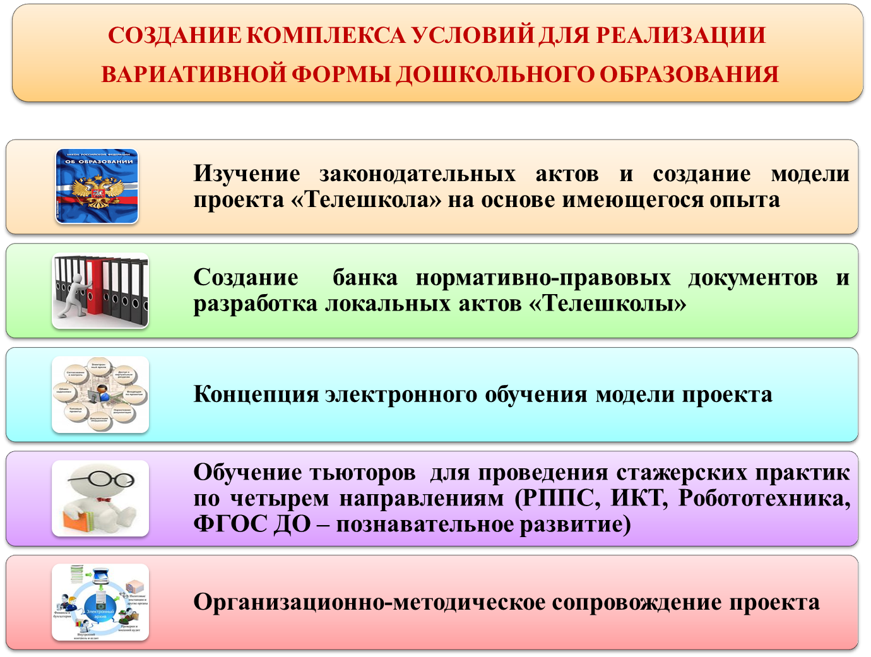

В части нормативных правовых условий:
- частично внесены изменения и дополнения в Устав МАДОУ «Радость», подготовлены предложения по внесению изменений в Устав ДОО для реализации вариативных форм дошкольного образования (приложение № 4),
- разработаны нормативные правовые и локальные акты: концепция и положение об электронном обучении с использованием дистанционных образовательных технологий, положение о «Телешколе» (приложение №8)
- представлены, обсуждены и утверждены модели проекта «Телешкола» и проекта ГОУ в МАДОУ на заседаниях Управляющего совета,
((http://радость-нт.рф/))
- заключены договоры о взаимодействии с социальными партнерами,
- заключено Соглашение между управлением образования администрации города Нижний Тагил и МАДОУ «Радость» о взаимодействии в рамках реализации проекта «Телешкола»,
- внесены изменения в действующие локальные акты: положение об оплате труда, положение об Управляющем совете, разработаны разделы «функциональные обязанности» для должностных инструкций специалистов, участвующих в реализации вариативных форм дошкольного образования (приложение № 9)
- подготовлены предложения в административный регламент предоставления услуги дошкольного образования (приложение № 10),
- подготовлены предложения для управления образования о разработке приказов на открытие консультационного пункта на базе МАДОУ «Радость», о внесении изменений в муниципальное задание МАДОУ «Радость» с учетом потребностей семей дети, которых в силу различных причин получают дошкольное образование в семье,
- подготовлены предложения для внесения изменений в электронную систему регистрации и учета детей, нуждающихся в получении услуг дошкольного образования,
- подготовлены приказы о создании творческих и экспертных групп для реализации содержательной части проекта (приложение № 7).
В части кадровых условий:
- подготовлено 10 тьютеров, обеспечивающих повышение профессиональной компетенции педагогических работников и способствующих приведению качества образовательных услуг в соответствие с требованиями ФГОС ДО,
- разработано и в течение 2х лет реализовано на практике 4 программы стажировочных площадок, охвачено более 100 стажеров,
- прошли обучение на дополнительных профессиональных программах более 300 человек, в 2015 году прошли курсы повышения квалификации по проблемам внедрения ФГОС ДО 100% педагогического состава учреждения,
- подготовлено и проведено более 20 семинаров-практикумов, 6 мастер-классов, более 10 фестивалей в различных городах Свердловской области, в которых активное участие принимали специалисты и педагоги МАДОУ «Радость», организованы выставки и конкурсы с активным участием представителей родительской общественности и социальных партнеров.
- Кадровый потенциал МАДОУ «Радость» значительно повысил профессиональный уровень и квалификацию за время реализации проекта, инновационная деятельность изменила отношение педагогических коллективов к участникам образовательных отношений и результатам своей деятельности: увеличилось количество публикаций, победителей, дипломантов и лауреатов конкурсов, выставок самого разного уровня (приложение № 11).
В части материально-технических условий:
для реализации проекта «Телешкола» приобретено различное техническое оснащение для реализации электронного обучения, для расширения спектра качественных услуг, предоставляемых детям дошкольного возраста: в 10х детских садах оборудованы интерактивные лаборатории, музеи, студии, кабинеты ИКТ, которые позволяют решать современные задачи развития детей, формирования у них предпосылок прединженерного мышления и ранней профориентации. Для каждого вида современного электронного оборудования разработано методическое сопровождение, подготовлены специалисты, способные активно и эффективно использовать его в реальной практике (приложение № 12).
В части организационно-содержательных условий:
В рамках проекта создана образовательная среда, предусматривающая научно-методическое руководство НТФ ИРО, обеспечивающее взаимодействие управленческого и педагогического персонала МАДОУ д/с «Радость» по разработке организационно-содержательных и управленческих модулей, выстраивается взаимодействие с управлением образования Администрации города в части оценки востребованности предлагаемых «Телешколой» услуг, активно распространяется информация о целях и задачах проекта, опыт МАДОУ «Радость» диссемилируется посредством официального сайта, буклетов, брошюр, постоянно обновляются роллапы, стенды, ежемесячно представителями МАДОУ «Радость» готовятся выступления из опыта перед самой различной аудиторией (образовательное сообщество, родительская общественность, промышленные предприятия, учреждения и организации города).
Создан и дополняется содержательный банк для предоставления разнообразного спектра услуг с учетом реальных потребностей детей и их родителей.

Модель телешколы для родителей
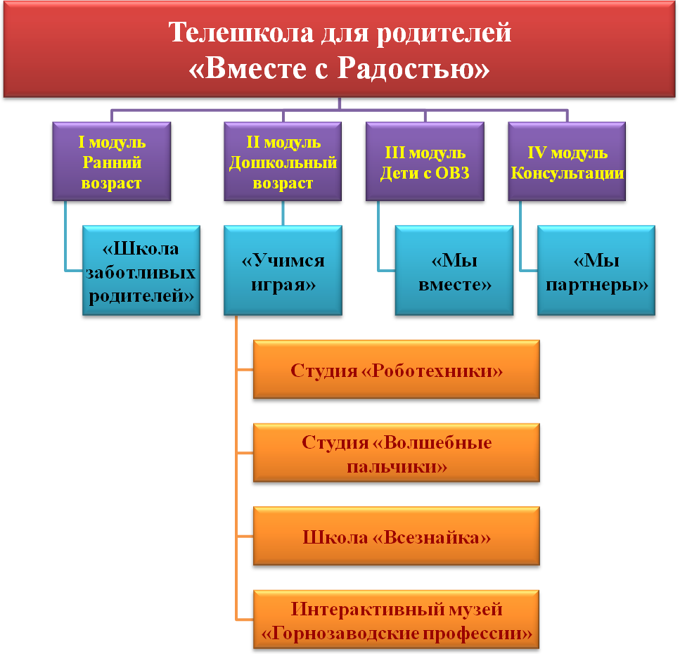

Содержание каждого модуля вариативно и конкретизируется при организации взаимодействия с каждой семьей, с учетом реальных потребностей ребенка и пожеланий родителей. Родители находятся в активном взаимодействии и получают поддержку в разных модулях, результативность деятельности в каждом модуле представлена следующими показателями:
Модуль 1 - Образовательный формат «Школа заботливых родителей» - до 500 детей в год в условиях краткосрочного взаимодействия.
Модуль 2 - Образовательный формат « Учимся,играя» -100 семей в год (50% -активное, постоянное взаимодействие, 50% эпизодическое).
Модуль 3 - Образовательный формат «Мы вместе»- 20 семей в год - активное, постоянное взаимодействие, 50 семей - эпизодическое взаимодействие.
Модуль 4 - Образовательный формат « Мы партнеры»- до 1 000 семей в год (50% через «Школу заботливых родителей», 50% - посещение сайта и публикации в СМИ).

